广东徐闻经济开发区管理委员会批前公示
根据《广东省城乡规划条例》规定及《徐闻县人民政府关于印发委托广东徐闻经济开发区管理委员会行使县有关部门的行政审批职权事项目录的通知》(徐府〔2024〕17号)，现将本次行政审批事项进行批前公示，公开征询意见。  审批单位：广东徐闻经济开发区管理委员会  申请单位：王强诺丽园（广东）生物科技有限公司  建设位置：徐闻县下桥镇工业集聚区内（207国道下桥路段坡田村东侧）  申请内容：核发中国诺丽酵素原浆灌装基地项目二期工程（科研楼、仓库）《建设工程规划许可证》。  公示期限：2025年8月8日至2025年8月18日  申请人、利害关系人权利：依法享受有陈述权、申辩权和听证权。可通过信函方式反馈意见或者提出听证申请。  反馈方式：信函反馈，请至件徐闻县徐海大道与福安路交叉口广东徐闻经济开发区管理委员会（邮编：524100）。联系人：广东徐闻经济开发区国土规划建设局。  联系电话：0759-4688195  有效反馈期限：2025年8月8日至2025年8月18日。信件邮戳日时间不应超过反馈期限最后一天的24:00，逾期视为无效，不予参考。  反馈须知：必须注明案件编号和真实姓名、联系电话、联系地址、邮政编码，如反馈信息不准确或不完整，导致无法核实有关情况的视为无效。  广东徐闻经济开发区管理委员会  2025年8月8日 | 建设工程四至距离示意图（以尺寸为准）  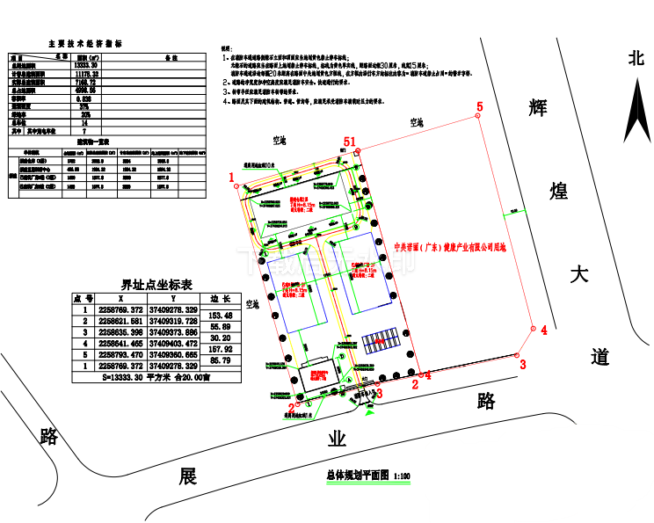
 | 基底面积 | 投影面积 |  | 总建筑面积 | 4013.12平方米
 | 工程建设须遵守事项 | 1.本建设工程规划定点测绘四至距离位置示意图，是根据本建设工程规划许可证及图审后的施工图为依据进行定点测绘。  2.施工放线时应按本建设项目图审后的施工图纸所注明的最外边墙装饰层需要的厚度尺寸，预留出最外边装饰层至最外边结构外墙面退缩尺寸，严禁超出规划定点界线。  3.严格遵守《中华人民共和国城乡规划法》和《建设法》、服从规划行政部门的监督和管理。规划建设的竖向管控必须符合国土空间规划的要求。  4.工业废水必须经处理达标后，才准接入市政排污管网。

